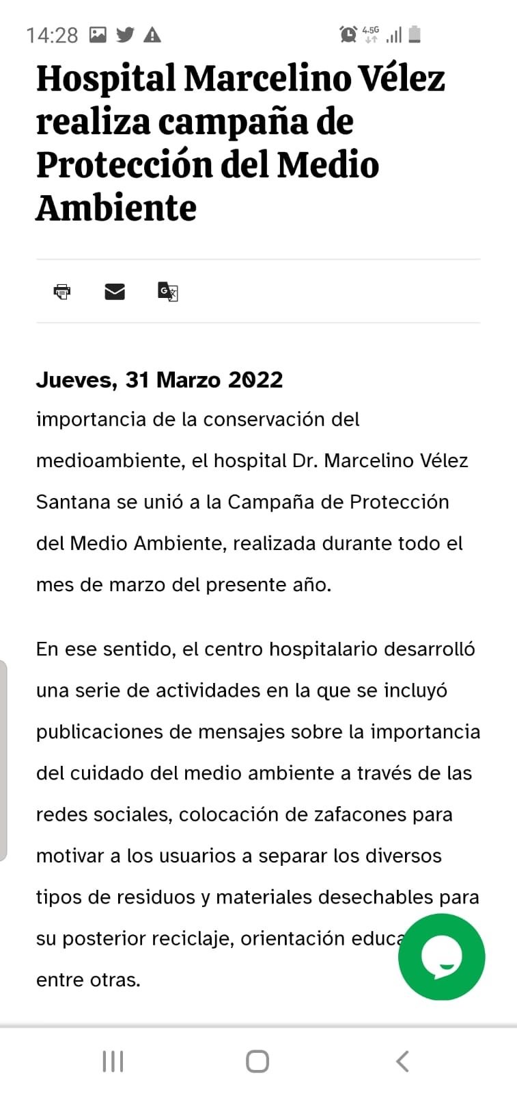
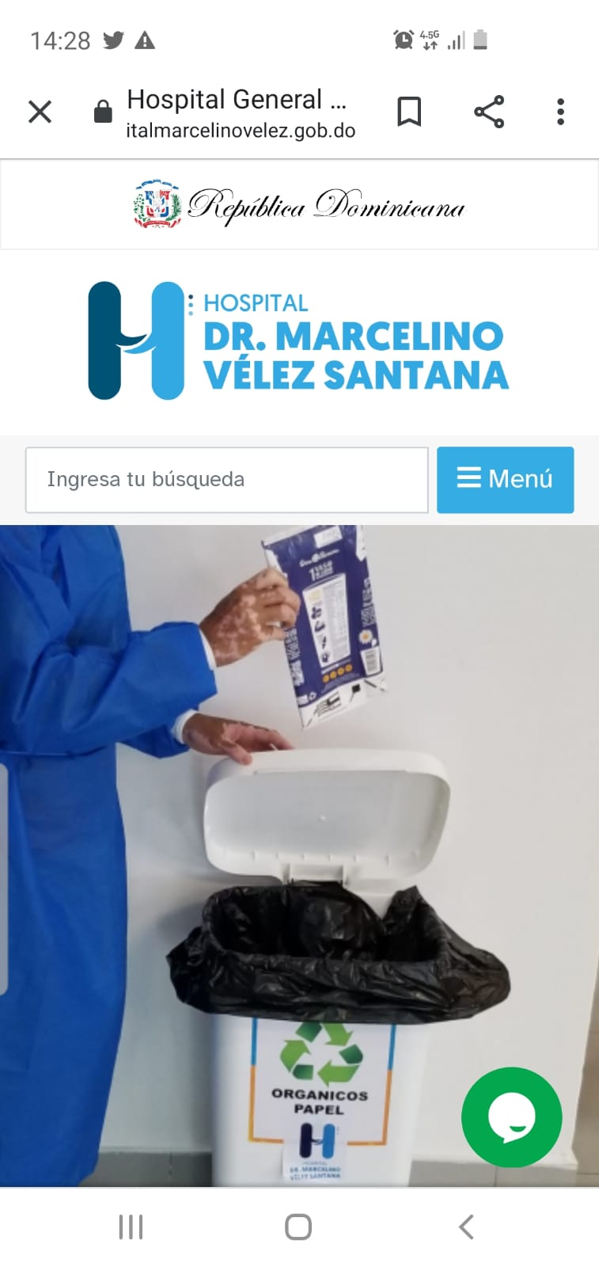
PUBLICACIONES EN PÁGINA WEB

PUBLICACIONES EN REDES SOCIALES (PARTE 2)
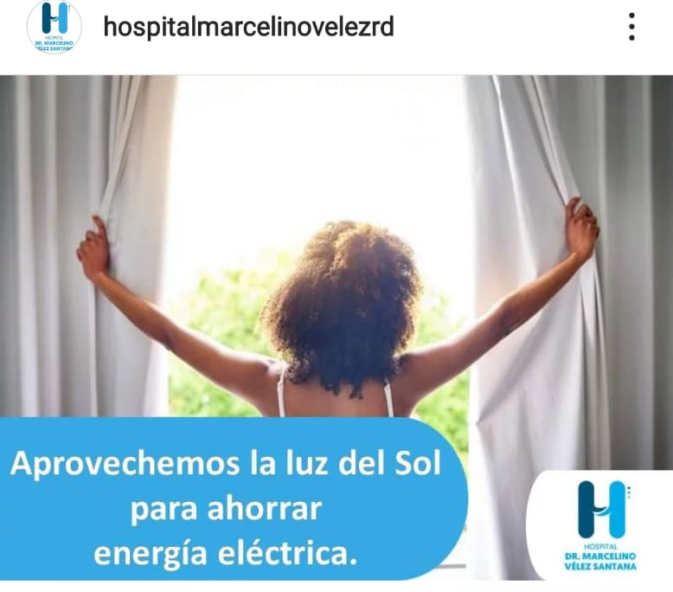
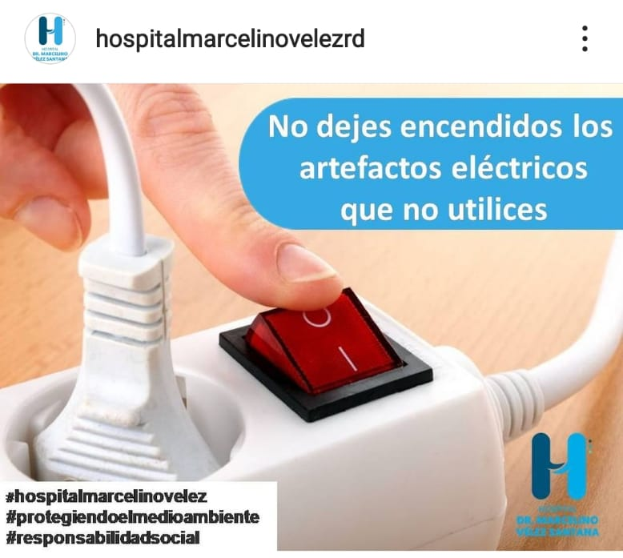
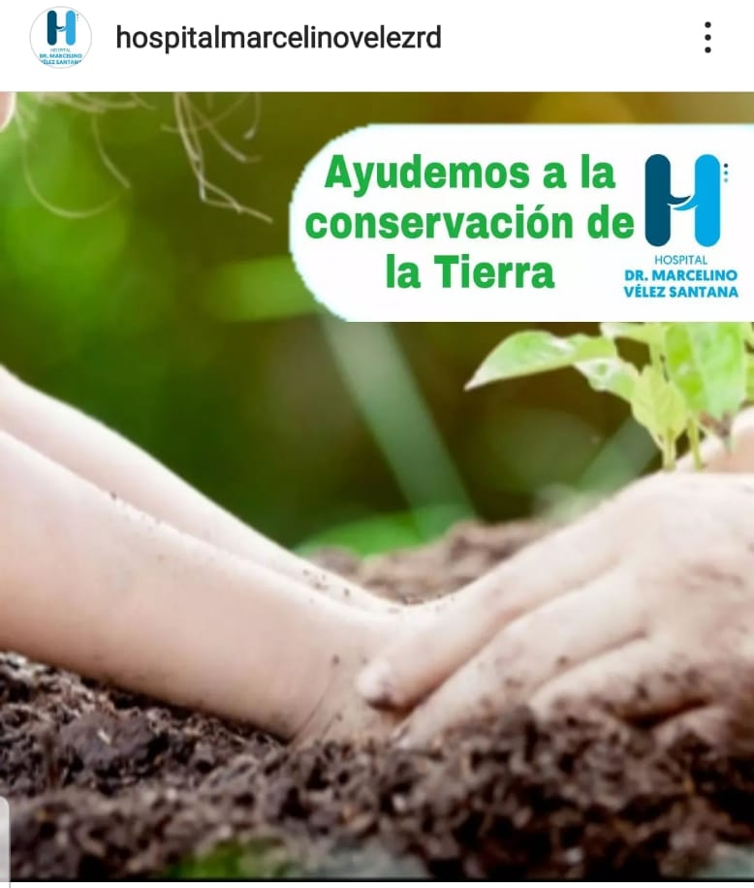

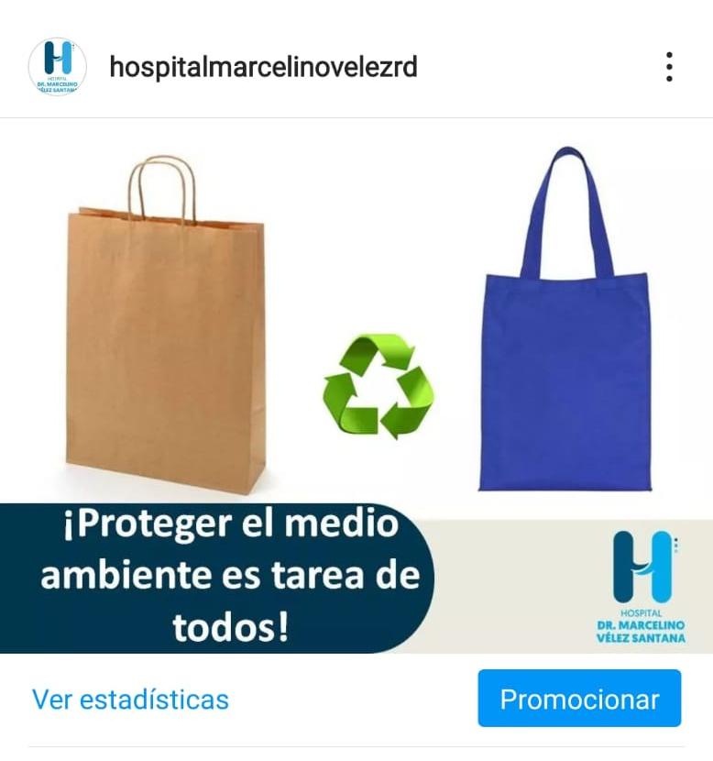
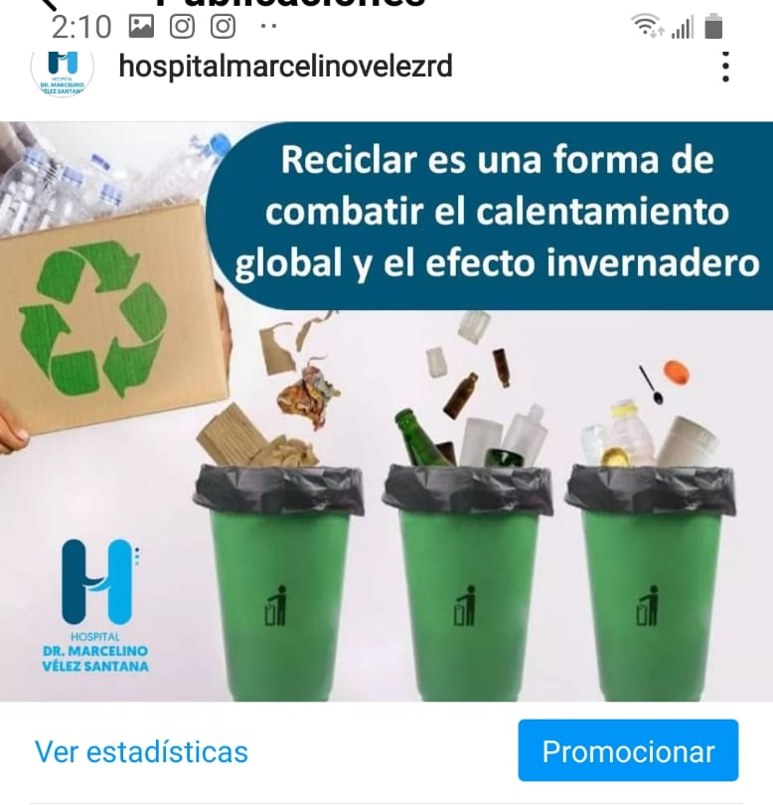
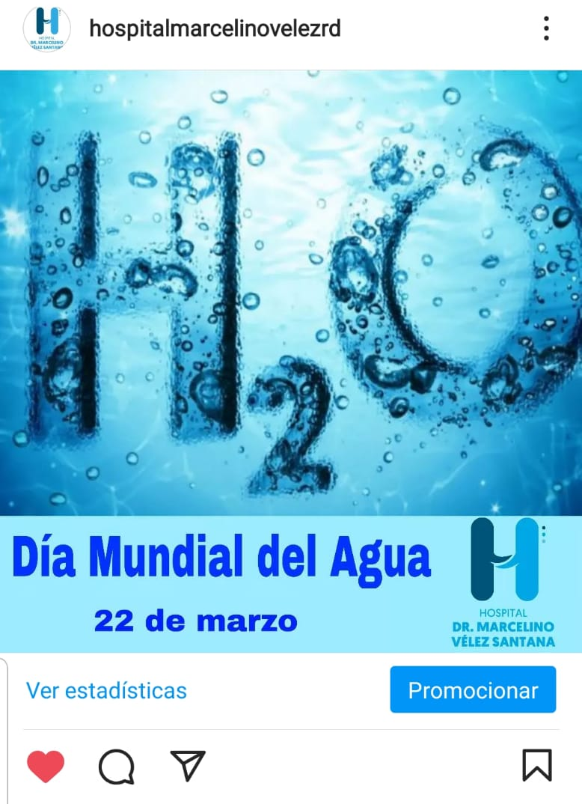
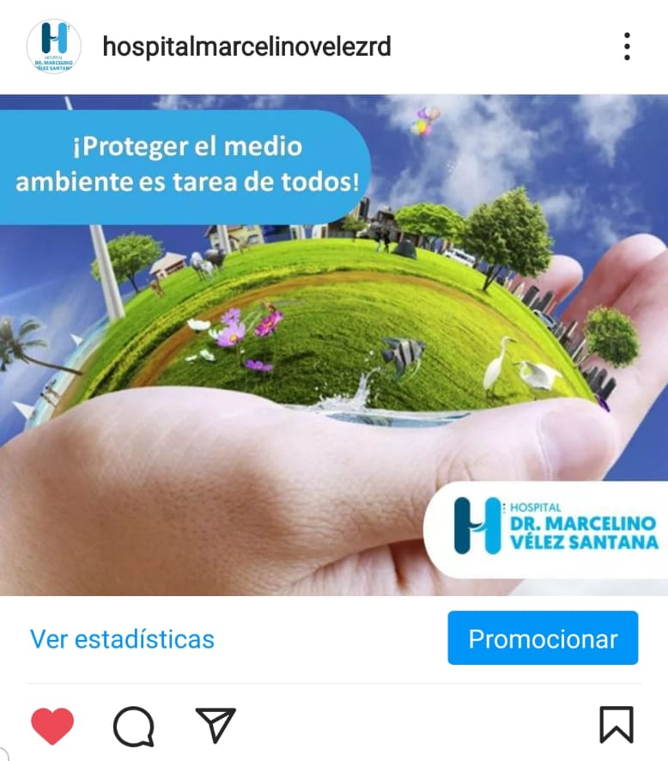
PUBLICACIONES EN REDES SOCIALES (PARTE 1)

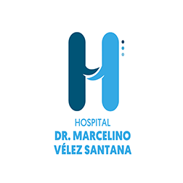

Reporte Campaña de protección del Medio Ambiente (Interna-Externa).
Marzo 2022

Tema de la Campaña | Protección del Medio Ambiente
Objetivo | Concientizar a la población acerca de la importancia del cuidado y protección del medio ambiente
Públicos | Población general
Público Interno | Empleados
Público Externo | Usuarios
Medios de socialización | Redes Sociales, Página Web.
Insumos educativos compartido en el Lanzamiento de la campaña con los públicos | Ver material adjunto
Área de lanzamiento de la campaña | Recepción

Elaborado por: Licda. Yarisbell Carrasco / Lic. Ramón Jiménez

Departamento de Relaciones Públicas.

